José Antonio Maldonado, director de meteorología de Meteored, ofrece una actualización sobre las altas temperaturas
Temperaturas de hasta 45 ºC que podrían suponer auténticas efemérides
- En ciudades como Córdoba, Sevilla o Madrid se podrían superar récords históricos
- Habrá un alto riesgo de incendios forestales
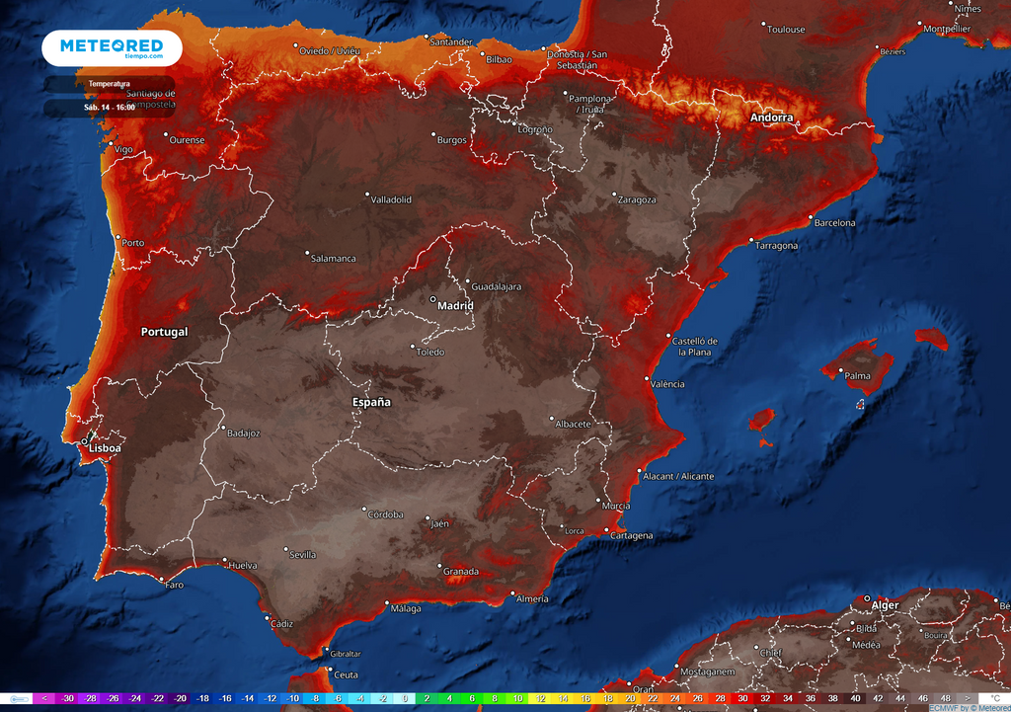Temperaturas previstas para el mediodía del sábado. En algunas zonas se podrán superar los 45 ºC.
Madrid, 12 de agosto de 2021. Desde ayer, miércoles, en la zona sur y centro de la península comenzó a manifestarse el aumento de las temperaturas, algunas siendo ya extremadamente altas. Este ascenso también se hizo presente en la mitad norte salvo en los territorios septentrionales de Galicia y el litoral cantábrico, según argumenta José Antonio Maldonado, director de meteorología de Meteored.
En zonas de Andalucía rozaron los 40 ºC mientras que en otros puntos como Extremadura o el oeste de Castilla La Mancha llegaron a superarse estos valores. La máxima en España entre las capitales de provincia la alcanzó Toledo con 42,1 ºC, aunque sin representar un récord, en tanto que el 10 de agosto de 2012 se llegó a los 43, 1 ºC.
Posibilidad de batir récords
Durante la jornada de hoy, jueves, contaremos con nubosidad en ciertos puntos del interior peninsular y sobre todo de la vertiente mediterránea, donde se registrarán precipitaciones tormentosas que en algunos casos irán acompañadas de granizo. Las temperaturas continuarán en ascenso con valores de hasta 42 ºC o 43 ºC en el suroeste de la península y la cuenca del Ebro. En zonas tormentosas los vientos serán fuertes y racheados mientras que en el resto serán variables.
El viernes contaremos con cielos parcialmente nubosos a orillas del cantábrico, norte de Galicia, Canarias y en zonas del Estrecho. En el interior, aunque predominarán los cielos despejados, podrían aparecer nubes de evolución diurna con posibilidad de chubascos.
En la península y Baleares continuará subiendo el mercurio. En Córdoba y Sevilla se podrían superar los 44 ºC, representando valores cercanos a pulverizar sus récords absolutos, mientras que en Granada y Jaén se alcanzarán los 43 ºC. En Madrid la máxima histórica de 40,7 ºC del 28 de junio de 2019 podría verse batida por unas décimas.
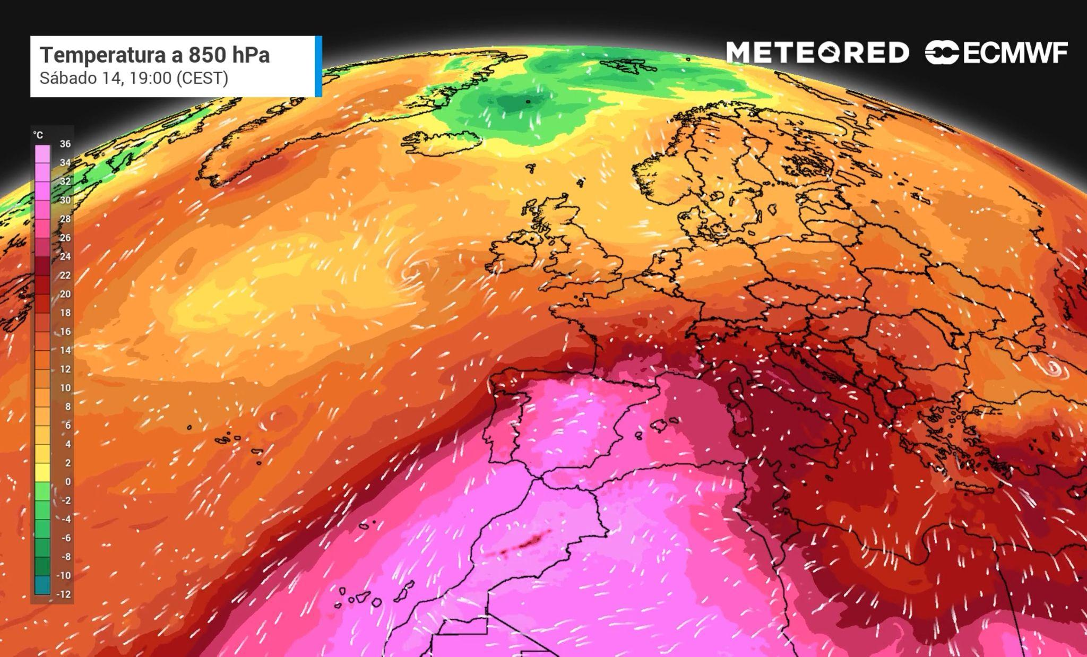 | Animación donde se aprecia la evolución del aire cálido
La ola de calor no cesará este fin de semana
El sábado destacarán los cielos despejados o poco nubosos. En la mitad oriental habrán nubes de desarrollo vertical que podrían propiciar tormentas en las cordilleras. En el noroeste de Galicia pueden generarse chubascos, mientras que en el cantábrico tendrán lugar brumas matinales. En el archipiélago balear y canario habrá calima. En Canarias aumentarán las temperaturas y el viento soplará con dirección variable.
Durante la jornada del domingo contaremos con nubes bajas que desaparecerán en el norte de Galicia, costa del cantábrico y el Estrecho. En el resto predominarán los cielos despejados, salvo en Canarias. Notaremos un descenso ligero de las temperaturas solo en los territorios del norte de la península lo que significa que seguiremos con la actual ola de calor.
Riesgo máximo de incendios
Debemos extremar la precaución y evitar imprudencias ya que debido al aumento de las temperaturas y el ambiente seco de estos días existe un riesgo grave de incendios forestales que está produciendo catástrofes en otros países del mediterráneo.
 Síguenos en Telegram
Amplía información con el artículo completo:
La ola de calor amenaza con batir récords absolutos de temperaturas

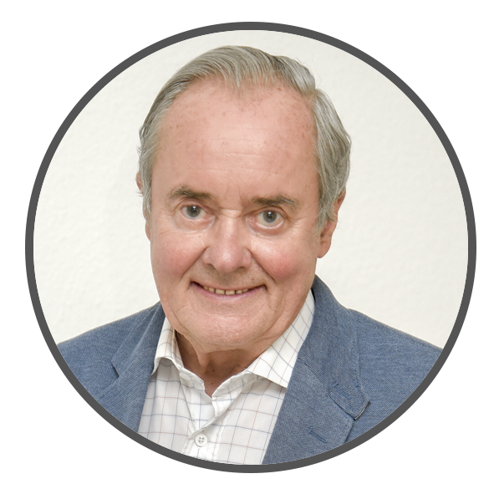 | José Antonio Maldonado  Director de Meteorología. |  | José Miguel Viñas  Meteorólogo de Meteored. |  |  | Francisco Martín  Coordinador de la RAM.
+ Expertos de Meteored
Para concertar entrevistas:  Actitud de Comunicación  91 302 28 60 |  |  |  | press@meteored.com

Sobre Meteored
Meteored se ha convertido en uno de los proyectos líderes sobre información meteorológica a nivel mundial con más de 20 años de experiencia. Actualmente nuestras predicciones, modelos y noticias se ofrecen por todo el mundo a través de distintos medios y plataformas. Es por nuestra experiencia, calidad y dedicación, que millones de personas confían en nosotros para planificar su día a día.
Meteored cuenta, además, con un equipo de redacción internacional, ubicado en varios países del mundo. Nuestros expertos en meteorología, meteorólogos y periodistas se encargan de mantenernos informados sobre los acontecimientos meteorológicos más importantes de la actualidad, así como de ilustrarnos y explicarnos las situaciones más significativas que están por llegar.

